ГОРОДСКОЕ МЕТОДИЧЕСКОЕ ОБЪЕДИНЕНИЕ
(воспитателей подготовительных к школе групп)
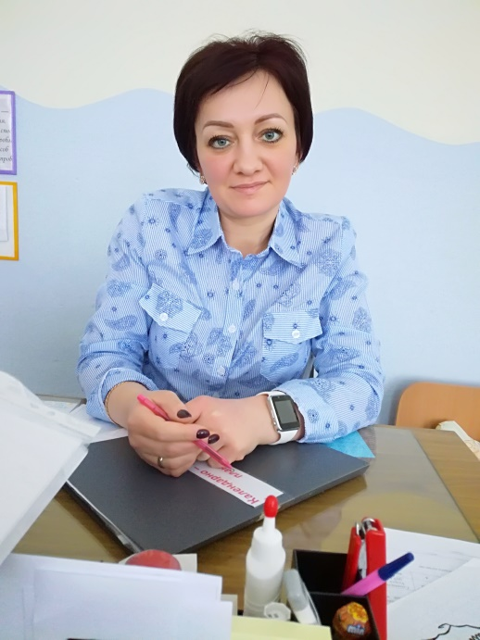
Руководитель ГМО: Лямина Светлана Сергеевна.
Должность: воспитатель.
Место работы: МДОУ Детский сад «Чебурашка»
Контакты: 89089192577, demediuk@mail.ru
Методическая тема года:
«Инновационная деятельность педагога в развитии творческих способностей детей дошкольного возраста»
Цель: обеспечение роста педагогического мастерства, повышение творческого потенциала, распространение передового педагогического опыта в вопросах развития творческих способностей дошкольников.
Задачи:
Общие: скоординировать усилия педагогов на решении вопроса организации детской деятельности, которая бы способствовала развитию творческого потенциала детей.
Оказать методическую и практическую помощь в организации совместной деятельности с детьми по образовательной области «Художественно-эстетическое развитие».

План работы ГМО
2019 – 2020 учебный год
Мероприятия

Сентябрь  24.09.2019 | Определение темы, содержания работы ГМО на 2019-2020 учебный год
Январь  23.01.2020 | 1. Выступление: учитель начальных классов, логопед.  2. Трансляция опыта педагогов: Воспитатель  ДОП (тико).
Март  19.03.2020 | 1.Масстер классы (воспитатели)  2. Организация и оснащение РППС (игры-самоделки по математике, Р.Р)
Апрель  22.04.2020 | «ХУДОЖЕСТВЕННАЯ ШКОЛА»  (городское мероприятие)
Май  20.05.2020 | Отчет о работе ГМО

№ | Тема мероприятия, уровень и форма проведения | Месяц | Место проведения
1 | «С днем рождения, Качканар!»  Выставки совместного творчества к дню города (коллаж, ассамбляж) | Май | ДОУ  (Распространение работ в местах массового скопления жителей города)

